**Лабораторная работа №4**

Есть класс (функция-конструктор) для создания кофеварок. Ориентировочный код приведен ниже (можно изменять).

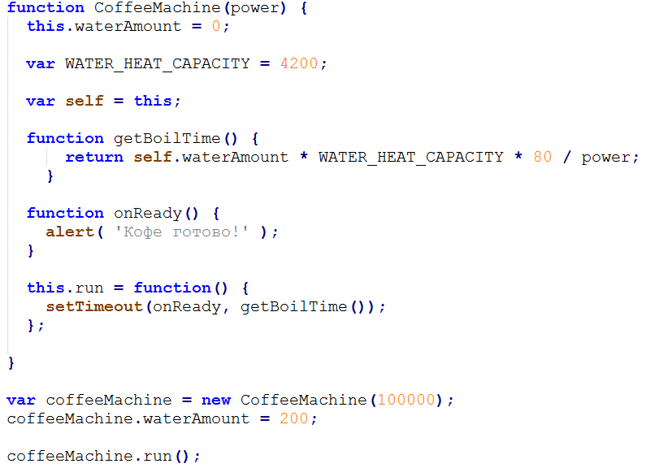

Задания:

1) Предусмотреть невозможность «добавления воды» более установленной ёмкости и менее 0.

2) Добавьте кофеварке публичный метод addWater(amount), который будет добавлять воду.

3) Использовать прототипный стиль оформления класса (с поддержкой в IE8)

4) Создать базовый класс Machine от которого будет происходить наследования для CoffeeMachine. Придумать свойства и методы для этого класса. Реализовать расширение одного из методов.

5) В классе CoffeeMachine создать метод для вывода точного времени приготовления кофе в следующем формате Х часов ХХ минут ХХ секунд. **ВАЖНО: окончание слов часы, минуты, секунды должно быть правильным.** Например:

5 час**ов** 22 минуты 31 секунд**а**

2 час**а** 21 минут**а** 32 секунд**ы**

1 час 5 минут 7 секунд